

**ПЛАН ЗАСТРОЙКИ**

**«Технологии физического развития»**

**(юниоры)**

2025 г.

ПЛАН ЗАСТРОЙКИ

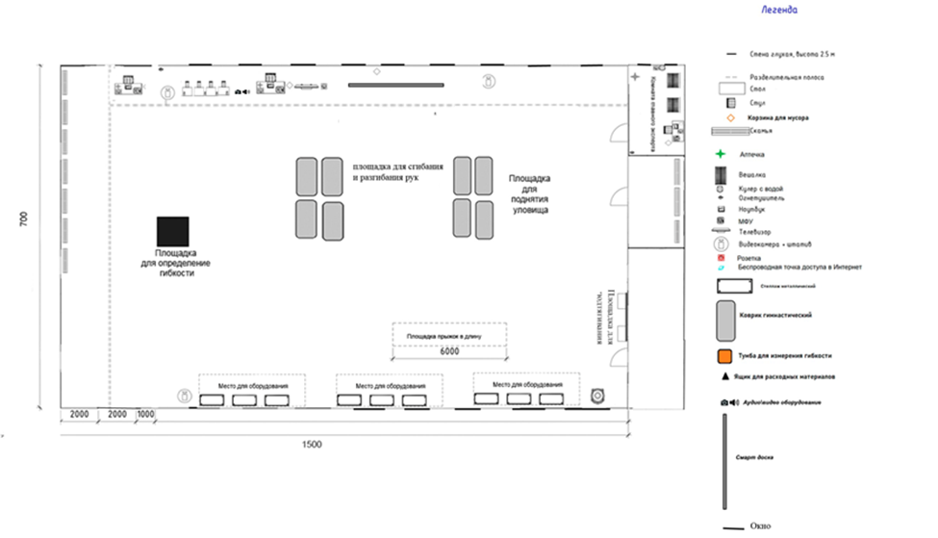

800



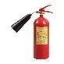



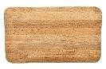



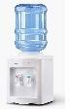600







Легенда

- стол



- стул



- компьютер

- мусорная корзина

 - штатив видеокамеры



 - принтер



 - аптечка



 - огнетушитель



- куллер



- средство дезинфекции

- вешалка